Marco Valiente Rodríguez
Mvalienter2501@educantabria.es
Práctica 3.4
Modificaciones y Consultas de bases de datos
Modificaciones y Consultas en SQL
DAW 1 – Bases de Datos

Índice

Contenido
Índice 1
Planteamiento del Problema 2
a. Creación de la Base de Datos en SQL 2
b. Revisión Ingeniería Reversa 4
c. Inserción de Datos 5
d. Consultas de datos 6
e. Revisión y Validación 8
Bibliografía 9

Planteamiento del Problema

En este ejercicio, se nos plantea volver al Script usado en una actividad previa, esta, siendo la práctica 2 de la unidad 3. Se nos pide, del Script del cual previamente nosotros simplemente tomamos los datos, que usemos la expresión ALTER y UPDATE para la introducción de una nueva tabla de valores. La dificultad que va a presentar esta actividad, consistirá tanto en las consultas, como en las modificaciones previas de dichos datos, ya que esta es la primera actividad donde después de modificar una tabla, se requiere de hacer actualizaciones sobre ese código.

Modificaciones de la Base de Datos en SQL

Una vez tenemos el Script de la actividad, esta, siendo la misma usada en el enunciado de la actividad 2, es decir, sin las modificaciones de datos que fueron realizadas entonces, se nos piden ahora la incorporación de los siguientes datos:
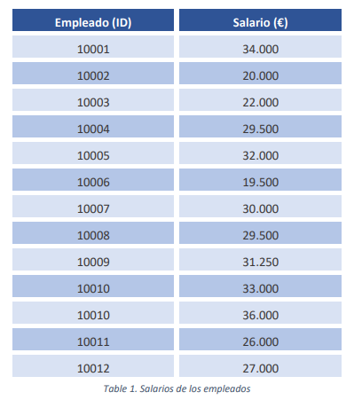
Siendo estas, un cambio dentro de la tabla dept_emp.

Nuestro primer paso para la realización de esta tarea consiste en primero cargar y visualizar cómo se encuentra la base de datos antes de las modificaciones, ya que no es recomendable hacer modificaciones sin saber la estructura que se está tocando.

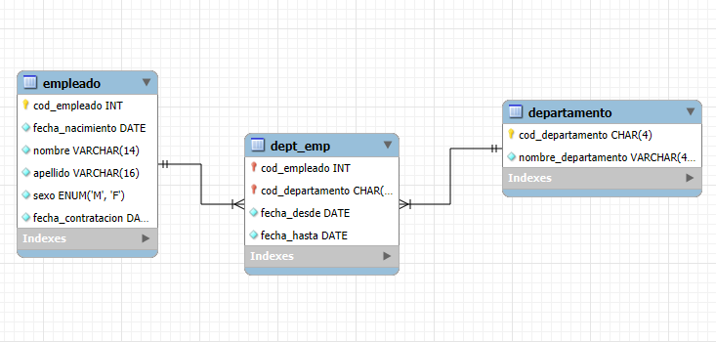
Tenemos la siguiente estructura de nuestra base de datos. Como se puede ver, se nos pide que modifiquemos la tabla dept_emp, añadiendo salario, y modificando tal como se nos pide arriba. Pero, a partir de esto, nos podemos dar cuenta de una primera inconveniencia que vamos a tener. El dato que nos dan, es el código de empleado, que, mientras que es un atributo de dept_emp, este puede estar repetido, ya que un empleado puede cambiar de departamento con el tiempo.
A partir de esto, tenemos dos posibles planteamientos a realizar. Uno es, simplemente poner en todas las tablas donde el dept_emp tenga el código del empleado el salario apropiado, el cual es de forma poco aparente incorrecto, y otra más relevante puede ser la edición manual conociendo los datos de dept_emp. Esta última, parece ser la más correcta.
Hay dos formas de realizar dichas modificaciones. Una de ellas es mirar los datos dentro de la propia inserción en MySQL, de forma que ya sepamos las Primary Keys de dept_emp, y otra posible sería haciendo una consulta a la tabla de dept_emp, asumiendo, por ejemplo, un hipotético donde buscar dichas inserciones no sea posible.
Intentamos hacer esta búsqueda realizando esta última consulta. Como nos dan dentro de nuestros datos, dos consultas del trabajador con PK de 10010, vamos a decidir ordenarlas por orden de fecha, asumiendo que ese es el orden por el cual el enunciado nos lo ha proporcionado.
Buscamos usando el siguiente código:
SELECT de.cod_empleado, de.cod_departamento FROM dept_emp de ORDER BY cod_empleado, fecha_desde ASC;

Y a partir de esta consulta, hemos obtenido la siguiente tabla con 13 valores, justo la cantidad de valores que estábamos buscando.

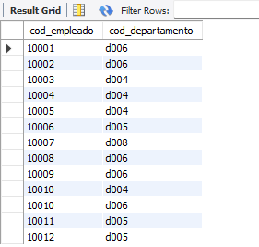
A partir de esta tabla, ya podemos hacer las modificaciones de nuestra base de datos, ya que sabemos exactamente qué datos (que Primary Keys) necesitamos modificar, y cómo es nuestra tabla antes del código.
El tipo de dato actualmente se nos presenta como un número entero de 5 dígitos, pero al no poder predecir a futuro si se van a añadir decimales, vamos a declararlo como un DECIMAL de 5 caracteres enteros y 2 decimales. Se podría considerar incluso hacerlo de 6 decimales enteros, pero para este ejemplo vamos a optar como que no es razonable.
ALTER TABLE dept_emp ADD COLUMN salario DECIMAL(7,2);

Con este código, hemos creado la tabla, y revisamos ahora usando ingeniería reversa.
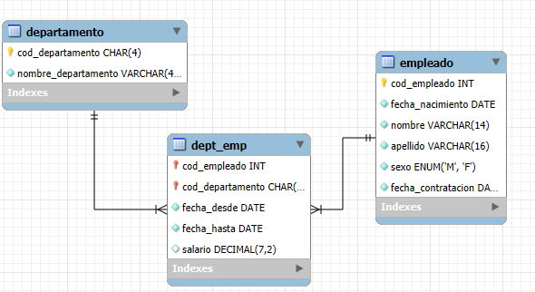
Efectivamente, la tabla ha sido añadida de forma correcta.

Y con dichas modificaciones hechas de forma apropiada, nos queda ahora seleccionar las tablas con determinadas primary key, y modificarlas usando UPDATE.
UPDATE dept_emp SET salario = 34000 WHERE cod_empleado = 10001 AND cod_departamento = 'd006';
UPDATE dept_emp SET salario = 20000 WHERE cod_empleado = 10002 AND cod_departamento = 'd006';
UPDATE dept_emp SET salario = 22000 WHERE cod_empleado = 10003 AND cod_departamento = 'd004';
UPDATE dept_emp SET salario = 29500 WHERE cod_empleado = 10004 AND cod_departamento = 'd004';
UPDATE dept_emp SET salario = 32000 WHERE cod_empleado = 10005 AND cod_departamento = 'd004';
UPDATE dept_emp SET salario = 19500 WHERE cod_empleado = 10006 AND cod_departamento = 'd005';
UPDATE dept_emp SET salario = 30000 WHERE cod_empleado = 10007 AND cod_departamento = 'd008';
UPDATE dept_emp SET salario = 29500 WHERE cod_empleado = 10008 AND cod_departamento = 'd006';
UPDATE dept_emp SET salario = 31250 WHERE cod_empleado = 10009 AND cod_departamento = 'd006';
UPDATE dept_emp SET salario = 33000 WHERE cod_empleado = 10010 AND cod_departamento = 'd004';
UPDATE dept_emp SET salario = 36000 WHERE cod_empleado = 10010 AND cod_departamento = 'd006';
UPDATE dept_emp SET salario = 26000 WHERE cod_empleado = 10011 AND cod_departamento = 'd005';
UPDATE dept_emp SET salario = 27000 WHERE cod_empleado = 10012 AND cod_departamento = 'd005';

Con la siguiente cadena de UPDATEs, se puede declarar que todos los salarios sean los declarados por las tablas.
Y dicho código lo añade de forma apropiada.

Realización de Consultas

A partir de estos datos que hemos conseguido añadir, nos piden ahora la realización de múltiples consultas:

1. ¿Cuántos empleados trabajan en el departamento de gestión de calidad?
2. ¿Quién es el empleado mejor pagado del departamento de desarrollo? Aporta su nombre, apellido y salario.
3. ¿Cuál es el nombre y apellido del último empleado contratado en el departamento de producción? ¿En qué fecha fue contratado?
4. Calcular el salario medio de los trabajadores del departamento de producción.
5. Mostrar el nombre, apellido y fecha de contratación del empleado que menos gana en el departamento de producción. También muestra su salario.
6. Muestra el nombre, apellidos, sexo y salario del empleado peor pagado de cada departamento.
7. Calcula el salario medio por sexo.
8. Calcula el coste salarial total de todos los empleados del departamento de desarrollo.
9. Calcula el coste salarial total de todos los empleados del departamento de producción que trabajan actualmente en él.
10. Identifica el departamento con el mayor número de empleados actualmente asignados y muestra el nombre del departamento junto con la cantidad de empleados.

Resolviendo cada una de estas en orden, tenemos que el código de SQL para recoger dichos datos es:
1. ¿Cuántos empleados trabajan en el departamento de gestión de calidad?
SELECT COUNT(DISTINCT e.cod_empleado) AS unique_empleado_count
FROM empleado e, dept_emp de, departamento d WHERE e.cod_empleado = de.cod_empleado
AND d.cod_departamento = de.cod_departamento
AND d.nombre_departamento = 'Quality Management' AND CURRENT_DATE() < de.fecha_hasta;

Con este comando, recogemos el número de casos:
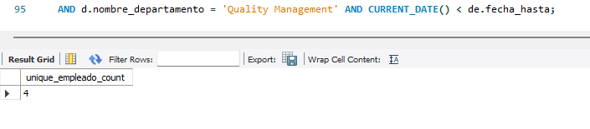
Que en este caso son 4 personas.

2. ¿Quién es el empleado mejor pagado del departamento de desarrollo? Aporta su nombre, apellido y salario.
Usamos los datos preguntados para escribir qué datos vamos a mostrar, y desde ahí construimos el condicional.
SELECT e.nombre, e.apellido, de.salario
FROM empleado e, dept_emp de, departamento d
WHERE e.cod_empleado = de.cod_empleado
AND d.cod_departamento = de.cod_departamento
AND d.nombre_departamento = 'Development'
AND CURRENT_DATE() < de.fecha_hasta
ORDER BY de.salario DESC
LIMIT 1;

Tras escribir el código, siguiendo una estructura similar a la anterior en cuanto a las interconexiones de tablas, tenemos que como mayor dificultad nos queda declara a una persona por medio de usar el método Limit.

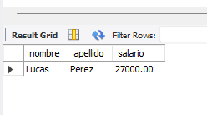

Tenemos el dato correctamente devuelto.

3. ¿Cuál es el nombre y apellido del último empleado contratado en el departamento de producción? ¿En qué fecha fue contratado?

Resolvemos este problema de ambas preguntas por medio de escoger los datos de las tablas que respondan a ambas.

SELECT e.nombre, e.apellido, de.fecha_desde
FROM empleado e, dept_emp de, departamento d
WHERE e.cod_empleado = de.cod_empleado
AND d.cod_departamento = de.cod_departamento
AND d.nombre_departamento = 'Production'
ORDER BY de.fecha_desde DESC
LIMIT 1;
De este código, no existe mayor complicación de simplemente escoger las tablas de lo pedido.

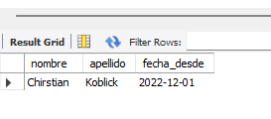
Se obtiene el dato.

4. Calcular el salario medio de los trabajadores del departamento de producción.

Este ejercicio posee como desafío el hecho de que vamos a necesitar de usar funciones para calcular datos numéricos que de otra manera no van a estar presentes en las tablas.
SELECT AVG(de.salario)
FROM empleado e, dept_emp de, departamento d
WHERE e.cod_empleado = de.cod_empleado
AND d.cod_departamento = de.cod_departamento
AND d.nombre_departamento = 'Production'
AND CURRENT_DATE() < de.fecha_hasta;

Usando la función AVG(), solventamos el problema.
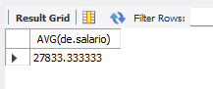

5. Mostrar el nombre, apellido y fecha de contratación del empleado que menos gana en el departamento de producción. También muestra su salario.

Se nos pide calcular 4 tablas en base al empleado que menos gana en el departamento de producción. El único detalle a tener en cuenta es que siga trabajando en ese departamento.
SELECT e.nombre, e.apellido, de.fecha_desde, de.salario
FROM empleado e, dept_emp de, departamento d
WHERE e.cod_empleado = de.cod_empleado
AND d.cod_departamento = de.cod_departamento
AND d.nombre_departamento = 'Production'
AND CURRENT_DATE() < de.fecha_hasta
ORDER BY de.salario ASC
LIMIT 1;

No requiere de mayor complejidad.
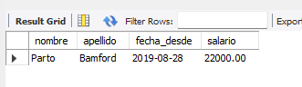

6. Muestra el nombre, apellidos, sexo y salario del empleado peor pagado de cada departamento.
Desde aquí, tenemos que hacer nuestra primera sub-búsqueda.
SELECT DISTINCT d.nombre_departamento, e.nombre, e.apellido, e.sexo, de.salario
FROM departamento d
JOIN dept_emp de ON d.cod_departamento = de.cod_departamento
JOIN empleado e ON e.cod_empleado = de.cod_empleado
WHERE CURRENT_DATE() < de.fecha_hasta
AND (de.salario, de.cod_departamento) IN (SELECT MIN(de.salario), de.cod_departamento FROM dept_emp de GROUP BY de.cod_departamento)
ORDER BY de.salario ASC;
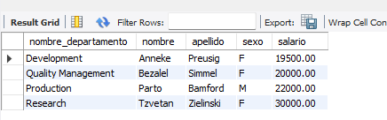
Es necesario hacer una subselección de tablas ya que hay datos específicos que no son genéricos, por lo que no se puede usar GROUP BY directamente.
7. Calcula el salario medio por sexo.
Necesitamos agruparlos por sexos, esta vez.
SELECT e.sexo, AVG(de.salario)
FROM dept_emp de
JOIN empleado e ON e.cod_empleado = de.cod_empleado GROUP BY e.sexo;
Lo podemos calcular directamente gracias a que estamos buscando de un colectivo, y no de forma individual. Por lo que no se necesita una subselección.
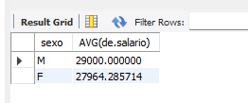

Este tiene en cuenta el salario con personas que no trabajan actualmente, pero eso es asumido ya que no nos piden el salario medio actual.

8. Calcula el coste salarial total de todos los empleados del departamento de desarrollo.
Calculamos todos los salarios juntos.
SELECT SUM(de.salario)
FROM empleado e, dept_emp de, departamento d
WHERE e.cod_empleado = de.cod_empleado
AND d.cod_departamento = de.cod_departamento
AND d.nombre_departamento = 'Development';
No hacemos revisión de que sea actual, ya que eso consiste el siguiente ejercicio.
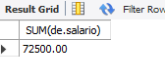
Y ya está.

9. Calcula el coste salarial total de todos los empleados del departamento de producción que trabajan actualmente en él.
Como en el anterior, pero escribimos una nueva condición.
SELECT SUM(de.salario)
FROM empleado e, dept_emp de, departamento d
WHERE e.cod_empleado = de.cod_empleado
AND d.cod_departamento = de.cod_departamento
AND d.nombre_departamento = 'Production'
AND CURRENT_DATE() < de.fecha_hasta;
Y tras esta búsqueda
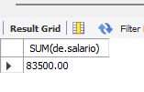
Ya lo tendríamos.

10. Identifica el departamento con el mayor número de empleados actualmente asignados y muestra el nombre del departamento junto con la cantidad de empleados.

Revisión y Validación

Quiero comentar, que, en respecto a esta actividad, aunque todo funciona correctamente y está hecho bien, esto no fue así desde un primer momento, sino que hubo dificultades y tuve que rehacer partes de este documento de forma retroactiva.
En un primer momento, tomamos la hipótesis de que la mejor forma de solucionarlo es la de tomar la tabla de carrera como una intermedia entre conductor y carrera, aunque esta no tiene nada que la una a conductor. El motivo de este fallo tiene que ver por el uso de la tabla de datos como asunción que, en algún momento, sería posible obtener esos datos, y que, por tanto, toda esa información se pudiese encontrar dentro de la propia tabla de carrera.
A la hora de realizar consulta de datos, fui capaz de lograr lo que cada ejercicio resolvía, pero los comandos eran bastante más complejos que los que en esta reinterpretación son, por lo que igual no es prudente realizar dichos cambios en la primera práctica de consultas enlazadas de MySQL.
Dicho esto, los cambios aquí se pueden verificar como correctos.

Bibliografía

- Recurso del curso de Desarrollo de Aplicaciones Web, Documento de Consultas Avanzadas II, Documento de Consultas Básicas.
- https://www.w3schools.com/sql/func_mysql_count.asp

